コロナワクチン接種に関しての注意書き

【Q1】2回のワクチン接種で、コロナウイルス(SARS-Cov-2)に対する抗体は充分得られますか？ それで、
もうコロナには罹りませんか？
【A1】いいえ、必ずしもそうとは言えません。それには、以下のようなわけがあります。
①2回ワクチン接種をしても、コロナウイルス退治に必要な抗体が得られるかどうかには個人差があるからです。
したがって、厳密には、2回接種の約半月後に、本人のコロナウイルス抗体の量を血液検査する必要があります。
また、抗体が充分できるのには、接種から1～2週間かかりますので、その前では感染リスクはなくなりません。
(注)「ワクチン・パスポート」など、接種したことの証明書は、抗体量が充分で安全という証明にはなりません。
②ウイルスの変異株の問題もあります。昨今の英国で見るように、ワクチン接種率が国民の半数を超えていても
デルタ株によって感染者数は1日あたり万単位となっています。インフルエンザでもA型に罹った人が、同じ
シーズンにB型にもかかると言うのと同様のりくつです。
③また一般に抗体は、血液の中(血しょう内)に存在し、そしてその後、血管外の体液(唾液や鼻汁など)に分泌されます。
ただし、呼吸や食事の時に鼻の孔(鼻腔)や口の中(口腔)に侵入したコロナウイルスは、いきなり血液内に入り込むことはありませんので、血中の抗体は直接ウイルスと対決できないからです。そこで、最初の頼みの綱は、血管外の体液に分泌された抗体となります。こちらは、鼻腔や口腔内でウイルスと早く遭遇する可能性がありますので。
もっとも、血中とちがって、鼻汁や唾液中に存在する抗体が充分かどうかは状況により異なります。なので、これらのバリアーをくぐり抜けたウイルスが体内に侵入し、血管外の組織をパトロールしている白血球(マクロファージなど)に見つかると、体内の免疫系が出動することになります。しかし、組織に抗体や免疫細胞が出動するまでにはタイムラグ(時間差)あります。このようにウイルス核が口腔/鼻腔内に侵入し、免疫系が出動するまでの時間差に間に、
ウイルスは、鼻腔や口腔の壁などの細胞内に侵入するリスクが生じます。
つまり、こうしたことから、ワクチン接種後に抗体量は増えていても、感染するリスクはいつもあるわけです。
(注)ですから、ワクチン接種後も、マスク/手洗い/換気などのこれまで同様の注意が必要です。少なくとも、パンデミックが下火になり、政府や厚労省が不要というまでは。

【Q2】では、ワクチン接種を受けるメリットはどこにありますか？
【A2】それは、前もって抗体が準備できるので、万一、ウイルスが体内に入って感染しても、早期に戦えるという
即戦力を備えることができることです。
これをボクシングにたとえるなら、ワクチン接種を受けない場合、相手(ウイルス)に対して素手(手持ちの免疫力)だけで戦うようなものです。一般に、ウイルスに対しては、幼小児期から大人まで、素手で戦ってきました。多くの場合、それで十分なのですが、この場合、ウイルスに感染してから、免疫系が抗体を作り始めることになります。
そのため、新型コロナウイルスのような強いウイルスの場合、多くで抗体産生が後手に回り、抗体生産が間に合わず敗れてしまうことになりかねません。それに対して、ワクチン接種で抗体生産を準備しておくことは、素手ではなく両手にグローブをはめて早期に戦えることになります。
但し、ワクチン療法は、敵とリング内(体内)で戦うボクシングの試合のようなものです。どんなに抗体を備えた最強のボクサーでも実戦では負けることもありえます。
したがって、最上の策は、敵をリング内(体内)に入れないようにすることです。つまり水際作戦です。いうまでもなく、マスク・手洗い・換気などの作戦が、引き続き不可欠なのです。
昨今のワクチン接種率が50%を超える英国の例のように、水際作戦を怠ると1日3万、5万という新規感染者が出ることになります。ただし、死者数は、ワクチン接種前の40分の1に抑えられています。これは、ワクチン接種の効果とみなされています。

【Q3】ワクチンを受けないとコロナウイルスには対抗できないのですか？
【A3】そんなことはありません。どのような病原体による感染に対しても、まず一人一人が身に着けている免疫力が基礎となっていろいろな病原体の侵入と戦っています。
実際、唾液には、多彩な抗菌作用、抗ウイルス作用があり、感染源の防御システムとして働いています。口腔の粘膜は、鼻腔、腸管とともに免疫の重要な器官なのです。また飛沫感染と接触感染[及びエアロゾル]の侵入部位は、鼻腔と口腔が主ですので、これらの部位は、細菌やウイルスに対する感染防御の役割も担っています。
英国での感染者数は増加傾向にあり、平均で1日44,670人の新規感染者が報告(2021年7月19日現在)。
パンデミック（世界的大流行）開始以降、感染者5,433,939人、死者128,708人が報告されています。
https://graphics.reuters.com/world-coronavirus-tracker-and-maps/ja/countries-and-territories/united-kingdom/
以上より、全人口6665万 (2019年)なので、英国の感染防御率はざっと91.85％で、死亡防御率99.81％です。
一方、日本の現在のデータでは、人口1.263億 (2019年)で、感染者数は増加傾向にあり、平均で1日2,936人。
パンデミック（世界的大流行）開始以降、感染者839,109人、死者15,059人が報告されている。
以上より、日本の感染防御率はざっと99.34％で、死亡防御率99.99％です。
まとめると、ワクチン接種率が現在20%の日本が、ワクチン先進国と呼ばれる英国(米国、イスラエルも同様)よりも感染率や死亡率が低いのは、ワクチン接種前の自前の免疫系の働きに、負うところが大と考えられます。そこにワクチン接種が加われば、感染率はともかく、死亡率は限りなく0%に近づくだろうという作戦なのです。決して日本は、台湾に引けを取っても、欧米よりコロナ対策で劣っているわけではありません。
(注)絶対比較の指標として、ある集団(国、都道府県)の総人口S 人、一定期間の感染者数P人、死亡者数D人のデータから次のような防御率を計算。・総体感染防御率：T＝( S－P)÷S ・総体死亡防御率：H＝(S―D)÷S

(参考)「東京都墨田保健所 生活衛生課食品衛生係 03-5608-6943」HPより抜粋
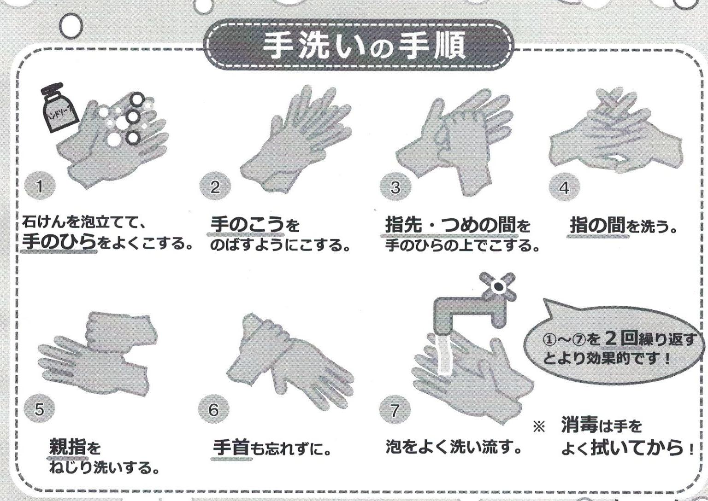
＊手洗いの時間：約30秒 (およそ歌「ハッピー・バースディ・ﾄｩ・ユー」を2回歌う時間)

(注)「換気」も充分に!! 最近では、変異株が増え、空中のコロナウイルスの飛沫核(エアロゾル)の浮遊が元凶と言われています。換気が無いと5分以上ウイルス(飛沫核)が空中に漂っています。交代で社員食堂を利用する場合、換気し、
10分は間を置かないと「密閉」となります。
(注)強毒な変異株のコロナ下では、マスクをしていても自分から２M以内で、10分以上会話(マスクしつつの会食ならなおさら)をするような場合は、濃厚接触と考えるとよいでしょう。濃厚接触者が、一週間以内に5人以上になると、感染のリスクが急激に高まります。ただし、家族や職場の部署で日常的に対応する人[感染していない前提]は除外。また、通勤電車の同乗者等は密接者ですが濃厚接触者とは言えません[マスクし会話しない場合、感染は1%以下と私算]。
＝＞ウチワやハンディ・ファンで、鼻・口前のマイ空間のプチ換気を!!
(参考) 「厚生労働省ホームページから抜粋 Ｑ＆Ａ 2021年3月22日時点」も読んでください。
https://www.city.ichikawa.lg.jp/common/pub10/file/0000360870.pdf

(第1版：2021年7月19日 あそか花屋町クリニック・院長謹製)

